PRENOM :

DATE :

Consigne : Placer des allumettes verticalement sur la feuille à espace régulier.

Le lapin fait des bonds. Trace le trajet du lapin (bonds) en faisant des ponts.

Matériel : Une feuille blanche, des allumettes (qui remplacent les carottes), un feutre ou un crayon à papier.

 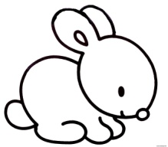

A TOI DE JOUER !!!!!

Trace des ponts librement. Attention quand tu traces des ponts, remonte bien sur le même trait.

**Méthode pour tracer des ponts :**

1. Je commence à gauche.
2. Je monte tout droit.
3. Je fais un arrondi en haut.
4. Je redescends tout droit.
5. **Pour** commencer le deuxième **pont**, je remonte tout droit le long du trait déjà tracé, je fais un arrondi en haut et je redescends tout droit. •

